2013年襄阳市初中毕业生学业考试

语 文 试 题
(本试卷共6页，满分120分，考试时间120分钟)
一、积累与运用(20分)
1.下面句子中有两个错别字，请改正后用正楷字将整个句子抄写在米字格中。(2分)
真山水登高跳远，大文章搏古通今。
2.根据语境，给下面语句中加点的字注音。(2分)
襄阳的山，气势磅( )礴，“十里青山半入城”，襄阳的水，清澈( )如练，“一江碧水穿城过”。
3.下列句子中加点的成语使用有误的一项是( )。(2分)
A.襄阳的孝子程威带母上学，打工救母，休学侍母的感人肺腑的事迹，引起社会各界的广泛关注。
B.中华民族伟大复兴百年梦想的实现，不是一蹴而就的，还需要亿万中华儿女长期地艰苦奋斗。
C.蛟龙号载人潜水器突破下潜7000米的记录，使我国宾至如归地跻身于世界深潜先进国家行列。[ ]
D.莫言成为举世瞩目的诺贝尔文学奖得主的真正原因，是他作为一名文学家的卓越的创造力和丰富的想象力。
4.下列句子没有语病的一项是( )(2分)(资料来源于查字典语文网yuwen.chazidian.com)
A.加强食品监管，直接关系到人民的幸福指数能否得到提高。
B.为了杜绝酒驾行为不再发生，交警部门加强了巡查的力度。
C.H7N9禽流感已导致禽类产业重大损失，为此，国务院紧急下拨扶持专款，以解决禽类养殖户经费短缺。
D.法国PPR集团董事长亨利·皮诺先生，4月26日上午在北京代表皮诺家族宣布，将向中国无偿捐赠流失海外的圆明园青铜鼠首和兔首。
5.将下列句子组成语意连贯的一段话，语序排列最恰当的一项是( )(2分)
①名著是人类文化的精华，阅读它们，如同与大师们携手共游，可以增长见识，启迪智慧，提高语文能力和人文素养。
②不妨先读前言、后记和目录，以便对这本书的写作背景、作者情况、写作目的和大致内容有个初步的了解，犹如掌握了打开书的大门的钥匙。
③阅读名著以自读为主，并且掌握一些基本的阅读方法很有必要。
④最后要学会做点读书笔记，可以抄名言，写摘要，作批注，列提纲，制卡片，画图表，写心得等，养成“不动笔墨不读书”的好习惯。
⑤还要注意略读与精读相结合，略读全书有利于整体把握主要内容;精读精彩部分和难点部分有利于不断提高欣赏能力。
A.①②③⑤④ B.①③②⑤④ C.③②⑤④① D.③②④⑤①
6.名著阅读。(2分)
《格勒佛游记》讲述的是英国船医格勒佛因海难等原因流落到小人国、大人国、飞岛以及马国等地的经历。不过， 只是这部小说的表面特征，尖锐而深刻的 才是其灵魂所在。
7.古诗文默写。(每空1分，共8分)
(1)，甲光向日金鳞开。(李贺《雁门太守行》)
(2)乱花渐欲迷人眼，。(白居易《钱塘湖春行》)
(3)龚自珍的《己亥杂诗》中表明诗人心志的诗句是“，”。
(4)中华诗文，源远流长，漫步其间，含英咀华，一次洗礼，一次收获：登临泰山，领略杜甫“ ，一览众山”的远大抱负;来到边塞，体会范仲淹“浊酒一杯家万里， ”的矛盾心理;路过零丁洋，感受文天祥“人生自古谁无死， ”的豪情壮志;途经醉翁亭，品味欧阳修“ ，在乎山水之间也”的旷达情怀……[来源:学,科,网]
二、口语交际与综合性学习(10分)
8.爸爸经常教育晓阳不要爱慕虚荣，不要和人攀比，要勤俭节约。可是有一天，他带晓阳去餐馆陪客人吃饭，饭后却不打算将剩菜打包带走。晓阳发问，爸爸却说这多没面子!
如果你是晓阳，此时，你会怎样委婉地说服爸爸?(2分)
9.综合性学习：让世界充满爱。(8分)
【拟写标语】芦山地震发生后，学校组织“我为灾区儿童献爱心”的捐助活动，同学们纷纷伸出援助之手，有的捐钱，有的捐物，都献出了自己的爱心，并希望灾区儿童能感受到心连心的温暖，微笑着迎接祖国美好的明天，以下是学生会主席为本次活动拟出的宣传标语的上句，请你根据画线文字拟出下句。(2分) 上句：伸出援手，手拉手战胜困难;
下句： 。
【栏目设计】班级要办一期“奉献爱心，你我传递”为主题的黑板报，请你仿照栏目示例，再给黑板报设计两个栏目。(2分)
栏目示例：爱的故事我来讲;
栏目设计一： ;[来源:学科网ZXXK]
栏目设计二： 。
【材料探究】阅读下面材料，写出你的探究结果。(2分)
材料一：襄阳区杨忠共从1979年开始用捡破烂、卖棉花糖攒下来的钱，持续捐助贫困生。据当地教育部门粗略统计：34年来，受他捐助的学校有20多所，金额达10多万元。杨忠共说，能把爱心奉献给孩子们，是自己最大的快乐。
材料二：颜拥军是名爱心公益志愿者，他投资近300万元创办襄阳展颜特殊教育学校，接纳自闭症以及其他智障儿童。他说，尽管每年都还贴钱，但看到有孩子顺利转入普通学校，看到孩子们每天都有进步，自己能为这些孩子奉献点爱心，就觉得很满足，很快乐。
探究结果：
三、阅读与欣赏(4
0分)
(一)阅读古诗《次北固山下》，完成10—11题。(4分)
次北固山下
王湾
客路青山外，行舟绿水前。
潮平两岸阔，风正一帆悬。
海日生残夜，江春入旧年。
乡书何处达?归雁洛阳边。
10.颔联写船上所见景色，“平”“阔”“正”“悬”四字炼得好：“潮平”， ;“风正”， 。(2分)
11.请从内容和情感的角度，谈谈你对诗句“乡书何处达?归雁洛阳边”的理解。(2分)
(二)阅读下面两段文言文，完成12—16题。(10分)
【甲】自三峡七百里中，两岸连山，略无阙处。重岩叠嶂，隐天蔽日，自非亭午夜分，不见曦月。
至于夏水襄陵，沿溯阻绝。或王命急宣，有时朝发白帝，暮到江陵，其间千二百里，虽乘奔御风，不以疾也。
春冬之时，则素湍绿潭，回清倒影。绝巘多生怪柏，悬泉瀑布，飞漱其间。清荣峻茂，良多趣味。
每至晴初霜旦，林寒涧肃，常有高猿长啸，属引凄异
，空谷传响，哀转久绝。故渔者歌曰：“巴东三峡巫峡长，猿鸣三声泪沾裳。”
——郦道元《三峡》
【乙】崇祯五年十二月，余住西湖。大雪三日，湖中人鸟声俱绝。是日更定矣，余挐一小舟，拥毳衣炉火，独往湖心亭看雪。雾凇沆砀，天与云与山与水，上下一白。湖上影子，惟长堤一痕、湖心亭一点、与余舟一芥、舟中人两三粒而已。
到亭上，有两人铺毡对坐，一童子烧酒炉正沸。见余，大喜曰：“湖中焉得更有此人!”拉余同饮。余强饮三大白而别。问其姓氏，是金陵人，客此。及下船，舟子喃喃曰：“莫说相公痴，更有痴似相公者!”
——张岱《湖心亭看雪》
12.解释下列句中加点词的意思。(2分)
(1)虽乘奔御风
(2)余强饮三大白而别
13.下列句中加点词的意思或用法相同的一项是( )(2分)
A.属引凄异 忠之属也
B.其间千二百里 其真无马邪
C.哀转久绝 湖中人鸟声俱绝
D.余强饮三大白而别 宋无罪而攻之
14.把下面句子翻译成现代汉语。(2分)
夏水襄陵，沿溯阻绝。
15.甲、乙两文都善于抓住景物特点进行描写，但采用的写法又有所区别：甲文采用的是 的手法，写景着“素”“绿”“清”“影”“寒”“素”“凄”“哀”数字，便将景物的神韵生动地表现了出来。乙文写景采用的是 的手法，“一痕”、“一点”、“一芥”、“两三粒”，高度抽象、概括，宛如中国画中的写意山水，寥寥几笔，就传达出了景物的形与神。(2分)
16.甲、乙两文作者都寄情于山水，但表达的情感各不相同，请作简要说明。(2分)
(三)阅读散文《转角遇到爱》，完成17—21题。(13分)
转角遇到爱
孙道荣[来源:学科网ZXXK]
①黄昏，居民楼下陆陆续续聚集了不少老人，一边摇着扇子纳凉，一边说说话唠唠嗑儿，十分热闹。
②老人都是这里的住户。这是个老小区，楼房都是6层的，没电梯，住在上面的老人，上下楼就很不方便。以前，经常能看到住在楼上的老人，手里拎着个小椅子下楼。椅子除了来到楼下坐坐外，主要的功能还是上楼回家的时候用，爬一层，放下椅子，坐一会，喘口气，养足了劲，再爬一层。有的住在楼上的老人嫌费事，干脆不下楼了，成了宅老。
③不知道从哪天开始，3楼的转角处，放了一把椅子，以为是谁忘记拿回家了，但很多天过去了，椅子一直在，显然，椅子是谁特地放那儿的。上下楼的老人，爬楼梯累了，走到3楼转角处，正好在椅子上坐一坐，歇歇脚。3楼转角处的椅子，成了楼上老人的中转站。下楼的老人，慢慢多起来了。不久，5楼、4楼、2楼的转角处，也都分别放了一把椅子。有的是木椅子，有的是竹椅子，2楼放的竟然是一张小型的旧沙发。没有人知道是谁放的，也许是哪位住在楼上的老人，也可能是某个家有老人的年轻后生。有什么关系呢。转角处的这几把旧椅子，给上下楼的老人，带来了很大的方便，纵使是住在最高的6楼的老人，现在也敢下楼来了。楼下有一小片开阔地，那是老人们聚集的地方。
④楼梯转角处的椅子，成了这幢老居民楼的一道风景。可是，问题也暴露出来了。
⑤老楼房，楼梯本来就窄，又放了把椅子，上下楼就有点碍手碍脚，特别是搬动大一点的家具物什的时候。某天，一位住在4楼的中年男人想出了一个办法，不知道从哪弄来了一把可以折叠收起的椅子，然后，在拐角处的墙壁上，钻了几个眼，将折叠椅安装了上去。需要坐的时候，将椅子放平，贴墙而坐，不需要的时候，就将椅子再靠墙折叠起来。一点不碍事。折叠椅受到了老人们更加热烈的欢迎。一位做小生意的居民，自告奋勇拿出了一笔经费，又购置了3把这样的折叠椅，将2楼以上转角处的椅子都换上。
⑥老人们开心极了，上下楼再也不那么艰难了。除了可以每天下楼，和老伙伴们见见面，聊聊天以外，最让他们开心的是，他们甚至可以邀请以前的老朋友，上自己的家里做做客了。并且，他们在发出邀请的时候，不忘叮嘱老朋友一声，楼梯口都有一把折叠椅，可以坐下来喘口气，不着急啊。
⑦这是发生在我所居住的杭州城的故事，这幢老式居民楼转角处的椅子，成为一道亮丽的风景，让附近居民楼里的老
人们艳羡不已，不过，别急啊，据说，政府已经拨出专款，在所有老居民楼里推广。
⑧转角处的一把椅子，让我们感受到了对老人的关爱和温暖。有时候，爱就这么简单。
(选自网络，有改动)
17.结合全文，说说本文以“转角处的爱”为题有何好处?(2分)
18.通读全文，概括出事件的经过。(2分)
起因：住在楼上的老人们嫌拎着小椅子下楼费事，干脆不下楼了，成了宅老。
经过：
结果：老人们开心极了，可以每天下楼和老伙伴们见面、聊天，甚至可以邀请以前的老朋友到家里做客。
19.从文章结构的角度考虑，请具体说说第④段的作用。(3分)
20.结合语境，体会加点词语的表达效果。(3分)
一位做小生意的居民，自告奋勇拿出了一笔经费，又购置了3把这样的折叠椅，将2楼以上转角处的椅子都换上。
21.请具体谈谈你对文章第段内容的理解。(3分)
(四)阅读议论文《信仰的力量》，完成22—26题。(13分)
信仰的力量
李 斌
①高尚的信仰，是净化灵魂的甘露，是战无不胜的力量。
②翻开历史，不难见到这样耐人寻味的历程：1924年，孙中山在黄埔军校号召，要把革命做成功，便要
从今天起立一个志愿，一生一世，都不存升官发财的心理。然而仅仅十几年过去，抗战“前方吃紧”，国民党要员却在“后方紧吃”，等到抗战胜利，当年的革命理想，更是被抛到了九霄云外;反观共产党领导下的陕甘宁边区政府，“县长概是民选，官吏如贪污五十元者
革职，五百元的枪毙，余者定罪科罚，严令实行，犯者无情面可袒护优容”。在极其残酷的条件下，坚定信仰武装起来的革命队伍，赢得了千千万万民众舍生忘死的紧密追随，让“小米加步枪”生发出战胜“飞机和大炮”的巨大威力。
③“对信仰的忠
诚是爷爷留下的最大财富”，红色情报员钱壮飞的孙子钱泓这样说。相比物质财富，信仰是更可宝贵的财富，它指引着奋斗的方向，决定着不同的价值抉择。
④信仰富有，才有矜持不苟、舍己为公的洁白朴素。出生入死的战争年代，方志敏“经手的款项总在数百万元”，他却不动丝毫，清贫如洗;灯红酒绿的和平时期，杨善洲毕生积蓄只是草帽、砍刀和烟斗，但在后人看来，他们留下的岂止是金山银山。“人生是奉献，不是索取”，“中国航空发动机之父”吴大观道破天机。
⑤信仰纯洁，方有“只见公仆不见官”的不懈斗志。革命时期，信仰是带头种菜纺线，与群众一块苦、一块过、一块干。建设时期，信仰是身先士卒战风沙斗盐碱，是功高不改忠贞志、位尊难移公仆心。改革年代，信仰是锐意创新，不惧毁誉不为财;是青春励志，用心坚守在基层;是奉献到老，退休而不褪色。“活着就该多做事”，北川民政局长王洪发
一语中的。
⑥信仰坚定，方有“富贵不能淫，贫贱不能移，威武不能屈”的浩然正气。李大钊信仰怀胸，“不怕死，不要钱，丈夫决不受人怜”。殷夫视反动派的爵禄为“薄纸糊成的高帽”，为革命信仰不惜兄弟割袍、舍生取义。虽然“抵御诱惑有时比打仗还难”，但“南京路上好八连”却至今葆守“为人民拒腐蚀”的英雄本色……
⑦毋庸讳言，在多元多样多变的今天，利益至上成为一些人的生存哲学，物质欲望正在侵蚀着信仰的根基。一些干部在市场冲击和利益诱惑下心为物役、贪污腐化、价值虚无、精神空虚。正因如此，我们党始终将加强理想信念教育，作为党的建设最重要的内容。习近平总书记反复强调，“理想信念就是共产党人精神上的‘钙’，没有理想信念，理想信念不坚
定，精神上就会 ‘缺钙’，就会得‘软骨病’。”
⑧人一旦有了高尚的信仰，浮躁的心灵就有了熨帖，繁忙的工作就有了目标，人生的奋斗就有了意义。从南湖到塞北，从瑞金到北京，从陕北窑洞的兴国之光到实现中国梦的新征程，“为大多数人谋幸福”的信仰是一面永不褪色的精神旗帜，是一座抵御诱惑的精神堡垒，更是一种护佑我们到达彼岸的精神力量。坚守信仰，我们将战无不胜。
(选自2013年5月27日《人民日报》，有改动)
22.本文的中心论点是什么?(
2分)
23.本文中“高尚的信仰”的具体内容，作者通过引用的方式有过多种表述，请你写出其中的两种。(2分)
24.本文第②段所使用的主要的论证方法是什么?有何作用?(2分)
25.请具体分析第④段的论证思路及其作用。(4分)
26.联系全文，说说第⑦段不能删去的原因。(3分)
四、写作与表达(50分)
27.请从下面两题中任选一题作文。(50分)
题一：在我们的心灵深处，总有一个地方，珍藏着我们的秘密，镌刻着我们的足迹，生长着我们的信念，承载着我们的悲欢离合……
请以“每个人心里一亩田”为题，写一篇文章。
题二：俗话说“有舍才有得”但丢掉什么总是不易，因为这需要觉醒，需要勇气，需要毅力。生活就是这样，有时真的需要我们学会舍，才能得。
请以“丢掉 ”为题，写一篇文章。
要求：①请先在答题卡上所选题号后的括号内打“√”，然后再作文。②若选题二，请先将题目补充完整。③立意自定，文体自选(除诗歌外)，不得套作，不得抄袭。④字数不少于600字。⑤文中不得出现真实的地名、校名和人名。
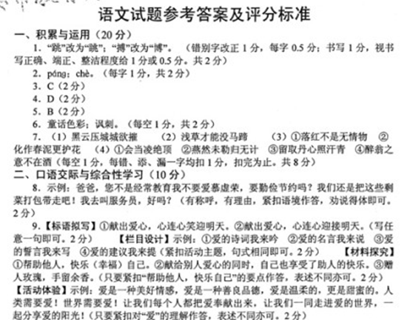
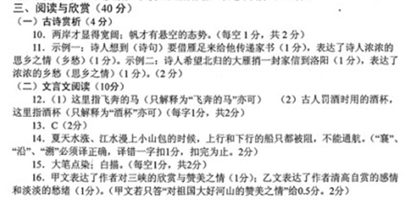
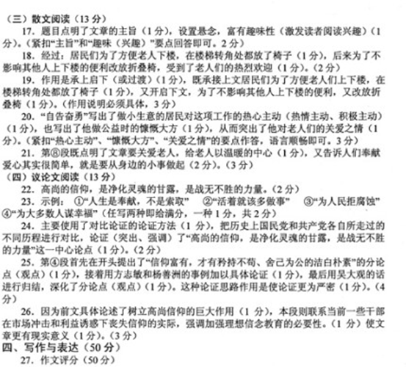
(资料来源于查字典语文网yuwen.chazidian.com)

